КАРТОЧКА № 77
УЧЕТА БЕЗНАДЗОРНОГО ЖИВОТНОГО

Местонахождение: Свердловская обл., г. Артемовский 28.11.2017г.
Ул. Куйбышева,8
Организация, производившая отлов б/ж: ООО «СОБЖ»
В лице бригадира: Маленко Петра Игоревича
на машине: марка лада ларгус (грузовой фургон) гос. номер В942МЕ
произвели отлов и транспортировку отловленного безнадзорного или бродячего домашнего животного:

- Дата поступления в Стационар (Приют): в тот же день
Категория животного: безнадзорная собака, щенок, кошка, котенок (нужное подчеркнуть).
пол: кобель, сука, (нужное подчеркнуть)
Порода беспородная
Окрас серо-рыжий
Шерсть средняя
Уши не купированы
Хвост не купирован
Размер 40*60
Примерный возраст 3-4 года
Особые приметы _____________________________________________________________
Предметы (отличительные знаки), свидетельствующие о наличии собственника
(при их наличии) ____________________________________________________________

Адрес и описание места отлова: г. Камышлов, ул. Советская

2. Произведена эвтаназия безнадзорного животного 08.12.2017г.
Причина эвтаназии: устойчивая, неоправданная агрессия по отношению к людям и другим животным

3. Осуществлена передача безнадзорного животного на временное
содержание:

4. "_____" ________________ г. безнадзорное животное передано собственнику

___________________________________________________________________________
(Ф.И.О. частного лица, наименование организации)

5. "_____" _____________ г. безнадзорное животное передана в собственность

___________________________________________________________________________
(Ф.И.О. частного лица, наименование организации)

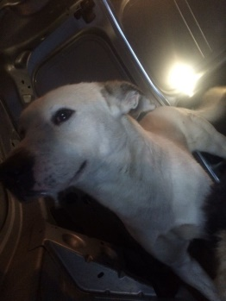

Генеральный директор В.И.Кулагин
КАРТОЧКА № 78
УЧЕТА БЕЗНАДЗОРНОГО ЖИВОТНОГО

Местонахождение: Свердловская обл., г. Артемовский 28.11.2017г.
Ул. Куйбышева,8
Организация, производившая отлов б/ж: ООО «СОБЖ»
В лице бригадира: Маленко Петра Игоревича
на машине: марка лада ларгус (грузовой фургон) гос. номер В942МЕ
произвели отлов и транспортировку отловленного безнадзорного или бродячего домашнего животного:

- Дата поступления в Стационар (Приют): в тот же день
Категория животного: безнадзорная собака, щенок, кошка, котенок (нужное подчеркнуть).
пол: кобель, сука, (нужное подчеркнуть)
Порода беспородная
Окрас черно-рыжий
Шерсть средняя
Уши не купированы
Хвост не купирован
Размер 35*55
Примерный возраст 3-4 года
Особые приметы _____________________________________________________________
Предметы (отличительные знаки), свидетельствующие о наличии собственника
(при их наличии) ____________________________________________________________

Адрес и описание места отлова: г. Камышлов, ул. Советская

2. Произведена эвтаназия безнадзорного животного 08.12.2017г.
Причина эвтаназии: системное заболевание

3. Осуществлена передача безнадзорного животного на временное
содержание:

4. "_____" ________________ г. безнадзорное животное передано собственнику

___________________________________________________________________________
(Ф.И.О. частного лица, наименование организации)

5. "_____" _____________ г. безнадзорное животное передана в собственность

___________________________________________________________________________
(Ф.И.О. частного лица, наименование организации)

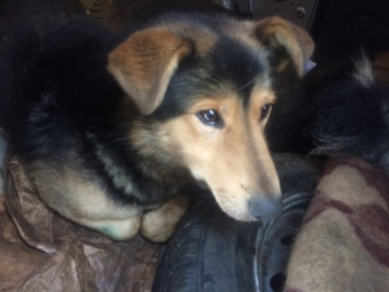

Генеральный директор В.И.Кулагин

КАРТОЧКА № 79
УЧЕТА БЕЗНАДЗОРНОГО ЖИВОТНОГО

Местонахождение: Свердловская обл., г. Артемовский 28.11.2017г.
Ул. Куйбышева,8
Организация, производившая отлов б/ж: ООО «СОБЖ»
В лице бригадира: Маленко Петра Игоревича
на машине: марка лада ларгус (грузовой фургон) гос. номер В942МЕ
произвели отлов и транспортировку отловленного безнадзорного или бродячего домашнего животного:

- Дата поступления в Стационар (Приют): в тот же день
Категория животного: безнадзорная собака, щенок, кошка, котенок (нужное подчеркнуть).
пол: кобель, сука, (нужное подчеркнуть)
Порода беспородная
Окрас черный с сединой
Шерсть средняя
Уши не купированы
Хвост не купирован
Размер 35*55
Примерный возраст 7 лет
Особые приметы _____________________________________________________________
Предметы (отличительные знаки), свидетельствующие о наличии собственника
(при их наличии) ____________________________________________________________

Адрес и описание места отлова: г. Камышлов, ул. Куйбышева, 6

2. Произведена эвтаназия безнадзорного животного 08.12.2017г.
Причина эвтаназии: системное заболевание

3. Осуществлена передача безнадзорного животного на временное
содержание:

4. "_____" ________________ г. безнадзорное животное передано собственнику

___________________________________________________________________________
(Ф.И.О. частного лица, наименование организации)

5. "_____" _____________ г. безнадзорное животное передана в собственность

___________________________________________________________________________
(Ф.И.О. частного лица, наименование организации)

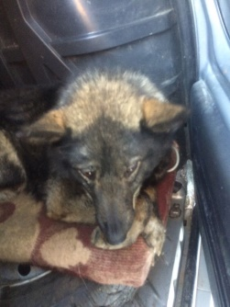
Генеральный директор В.И.Кулагин

КАРТОЧКА № 80
УЧЕТА БЕЗНАДЗОРНОГО ЖИВОТНОГО

Местонахождение: Свердловская обл., г. Артемовский 28.11.2017г.
Ул. Куйбышева,8
Организация, производившая отлов б/ж: ООО «СОБЖ»
В лице бригадира: Маленко Петра Игоревича
на машине: марка лада ларгус (грузовой фургон) гос. номер В942МЕ
произвели отлов и транспортировку отловленного безнадзорного или бродячего домашнего животного:

- Дата поступления в Стационар (Приют): в тот же день
Категория животного: безнадзорная собака, щенок, кошка, котенок (нужное подчеркнуть).
пол: кобель, сука, (нужное подчеркнуть)
Порода беспородная
Окрас рыжий
Шерсть средняя
Уши не купированы
Хвост не купирован
Размер 40*60
Примерный возраст 7 лет
Особые приметы _____________________________________________________________
Предметы (отличительные знаки), свидетельствующие о наличии собственника
(при их наличии) ____________________________________________________________

Адрес и описание места отлова: г. Камышлов, ул. Куйбышева, 6

2. Произведена эвтаназия безнадзорного животного 08.12.2017г.
Причина эвтаназии: системное заболевание

3. Осуществлена передача безнадзорного животного на временное
содержание:

4. "_____" ________________ г. безнадзорное животное передано собственнику

___________________________________________________________________________
(Ф.И.О. частного лица, наименование организации)

5. "_____" _____________ г. безнадзорное животное передана в собственность

___________________________________________________________________________
(Ф.И.О. частного лица, наименование организации)

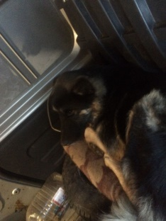

Генеральный директор В.И.Кулагин

КАРТОЧКА № 81
УЧЕТА БЕЗНАДЗОРНОГО ЖИВОТНОГО

Местонахождение: Свердловская обл., г. Артемовский 29.11.2017г.
Ул. Куйбышева,8
Организация, производившая отлов б/ж: ООО «СОБЖ»
В лице бригадира: Маленко Петра Игоревича
на машине: марка лада ларгус (грузовой фургон) гос. номер В942МЕ
произвели отлов и транспортировку отловленного безнадзорного или бродячего домашнего животного:

- Дата поступления в Стационар (Приют): в тот же день
Категория животного: безнадзорная собака, щенок, кошка, котенок (нужное подчеркнуть).
пол: кобель, сука, (нужное подчеркнуть)
Порода беспородная
Окрас черный
Шерсть средняя
Уши не купированы
Хвост не купирован
Размер 35*55
Примерный возраст 4 года
Особые приметы _____________________________________________________________
Предметы (отличительные знаки), свидетельствующие о наличии собственника
(при их наличии) ____________________________________________________________

Адрес и описание места отлова: г. Камышлов, ж\д вокзал

2. Произведена эвтаназия безнадзорного животного 09.12.2017г.
Причина эвтаназии: устойчивая, неоправданная агрессия по отношению к людям и другим животным

3. Осуществлена передача безнадзорного животного на временное
содержание:

4. "_____" ________________ г. безнадзорное животное передано собственнику

___________________________________________________________________________
(Ф.И.О. частного лица, наименование организации)

5. "_____" _____________ г. безнадзорное животное передана в собственность

___________________________________________________________________________
(Ф.И.О. частного лица, наименование организации)

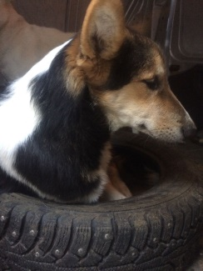
Генеральный директор В.И.Кулагин

КАРТОЧКА № 82
УЧЕТА БЕЗНАДЗОРНОГО ЖИВОТНОГО

Местонахождение: Свердловская обл., г. Артемовский 29.11.2017г.
Ул. Куйбышева,8
Организация, производившая отлов б/ж: ООО «СОБЖ»
В лице бригадира: Маленко Петра Игоревича
на машине: марка лада ларгус (грузовой фургон) гос. номер В942МЕ
произвели отлов и транспортировку отловленного безнадзорного или бродячего домашнего животного:

- Дата поступления в Стационар (Приют): в тот же день
Категория животного: безнадзорная собака, щенок, кошка, котенок (нужное подчеркнуть).
пол: кобель, сука, (нужное подчеркнуть)
Порода беспородная
Окрас черно-рыжий
Шерсть средняя
Уши не купированы
Хвост не купирован
Размер 35*55
Примерный возраст 4 года
Особые приметы _____________________________________________________________
Предметы (отличительные знаки), свидетельствующие о наличии собственника
(при их наличии) ____________________________________________________________

Адрес и описание места отлова: г. Камышлов, ж\д вокзал

2. Произведена эвтаназия безнадзорного животного 09.12.2017г.
Причина эвтаназии: устойчивая, неоправданная агрессия по отношению к людям и другим животным

3. Осуществлена передача безнадзорного животного на временное
содержание:

4. "_____" ________________ г. безнадзорное животное передано собственнику

___________________________________________________________________________
(Ф.И.О. частного лица, наименование организации)

5. "_____" _____________ г. безнадзорное животное передана в собственность

___________________________________________________________________________
(Ф.И.О. частного лица, наименование организации)

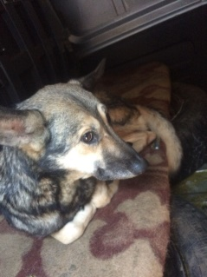

Генеральный директор В.И.Кулагин

КАРТОЧКА № 83
УЧЕТА БЕЗНАДЗОРНОГО ЖИВОТНОГО

Местонахождение: Свердловская обл., г. Артемовский 29.11.2017г.
Ул. Куйбышева,8
Организация, производившая отлов б/ж: ООО «СОБЖ»
В лице бригадира: Маленко Петра Игоревича
на машине: марка лада ларгус (грузовой фургон) гос. номер В942МЕ
произвели отлов и транспортировку отловленного безнадзорного или бродячего домашнего животного:

- Дата поступления в Стационар (Приют): в тот же день
Категория животного: безнадзорная собака, щенок, кошка, котенок (нужное подчеркнуть).
пол: кобель, сука, (нужное подчеркнуть)
Порода беспородная
Окрас белый
Шерсть средняя
Уши не купированы
Хвост не купирован
Размер 40*60
Примерный возраст 4 года
Особые приметы _____________________________________________________________
Предметы (отличительные знаки), свидетельствующие о наличии собственника
(при их наличии) ____________________________________________________________

Адрес и описание места отлова: г. Камышлов, ул. Советская

2. Произведена эвтаназия безнадзорного животного 09.12.2017г.
Причина эвтаназии: системное заболевание

3. Осуществлена передача безнадзорного животного на временное
содержание:

4. "_____" ________________ г. безнадзорное животное передано собственнику

___________________________________________________________________________
(Ф.И.О. частного лица, наименование организации)

5. "_____" _____________ г. безнадзорное животное передана в собственность

___________________________________________________________________________
(Ф.И.О. частного лица, наименование организации)

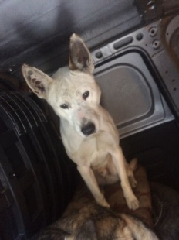

Генеральный директор В.И.Кулагин

КАРТОЧКА № 84
УЧЕТА БЕЗНАДЗОРНОГО ЖИВОТНОГО

Местонахождение: Свердловская обл., г. Артемовский 30.11.2017г.
Ул. Куйбышева,8
Организация, производившая отлов б/ж: ООО «СОБЖ»
В лице бригадира: Маленко Петра Игоревича
на машине: марка лада ларгус (грузовой фургон) гос. номер В942МЕ
произвели отлов и транспортировку отловленного безнадзорного или бродячего домашнего животного:

- Дата поступления в Стационар (Приют): в тот же день
Категория животного: безнадзорная собака, щенок, кошка, котенок (нужное подчеркнуть).
пол: кобель, сука, (нужное подчеркнуть)
Порода беспородная
Окрас рыжий
Шерсть средняя
Уши не купированы
Хвост не купирован
Размер 40*60
Примерный возраст 4 года
Особые приметы _____________________________________________________________
Предметы (отличительные знаки), свидетельствующие о наличии собственника
(при их наличии) ____________________________________________________________

Адрес и описание места отлова: г. Камышлов, ул. Молодогвардейская

2. Произведена эвтаназия безнадзорного животного 10.12.2017г.
Причина эвтаназии: устойчивая, неоправданная агрессия по отношению к людям и другим животным

3. Осуществлена передача безнадзорного животного на временное
содержание:

4. "_____" ________________ г. безнадзорное животное передано собственнику

___________________________________________________________________________
(Ф.И.О. частного лица, наименование организации)

5. "_____" _____________ г. безнадзорное животное передана в собственность

___________________________________________________________________________
(Ф.И.О. частного лица, наименование организации)

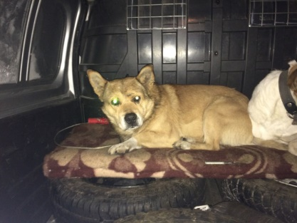

Генеральный директор В.И.Кулагин

КАРТОЧКА № 85
УЧЕТА БЕЗНАДЗОРНОГО ЖИВОТНОГО

Местонахождение: Свердловская обл., г. Артемовский 30.11.2017г.
Ул. Куйбышева,8
Организация, производившая отлов б/ж: ООО «СОБЖ»
В лице бригадира: Маленко Петра Игоревича
на машине: марка лада ларгус (грузовой фургон) гос. номер В942МЕ
произвели отлов и транспортировку отловленного безнадзорного или бродячего домашнего животного:

- Дата поступления в Стационар (Приют): в тот же день
Категория животного: безнадзорная собака, щенок, кошка, котенок (нужное подчеркнуть).
пол: кобель, сука, (нужное подчеркнуть)
Порода беспородная
Окрас рыже-белый
Шерсть средняя
Уши не купированы
Хвост не купирован
Размер 35*55
Примерный возраст 4 года
Особые приметы _____________________________________________________________
Предметы (отличительные знаки), свидетельствующие о наличии собственника
(при их наличии) ____________________________________________________________

Адрес и описание места отлова: г. Камышлов, ул. Фосфористов

2. Произведена эвтаназия безнадзорного животного 10.12.2017г.
Причина эвтаназии: системное заболевание

3. Осуществлена передача безнадзорного животного на временное
содержание:

4. "_____" ________________ г. безнадзорное животное передано собственнику

___________________________________________________________________________
(Ф.И.О. частного лица, наименование организации)

5. "_____" _____________ г. безнадзорное животное передана в собственность

___________________________________________________________________________
(Ф.И.О. частного лица, наименование организации)

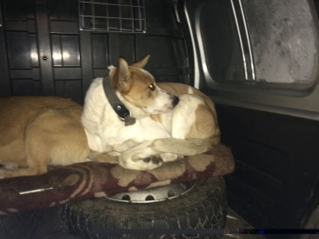

Генеральный директор В.И.Кулагин

КАРТОЧКА № 86
УЧЕТА БЕЗНАДЗОРНОГО ЖИВОТНОГО

Местонахождение: Свердловская обл., г. Артемовский 04.12.2017г.
Ул. Куйбышева,8
Организация, производившая отлов б/ж: ООО «СОБЖ»
В лице бригадира: Маленко Петра Игоревича
на машине: марка лада ларгус (грузовой фургон) гос. номер В942МЕ
произвели отлов и транспортировку отловленного безнадзорного или бродячего домашнего животного:

- Дата поступления в Стационар (Приют): в тот же день
Категория животного: безнадзорная собака, щенок, кошка, котенок (нужное подчеркнуть).
пол: кобель, сука, (нужное подчеркнуть)
Порода беспородная
Окрас черный
Шерсть средняя
Уши не купированы
Хвост не купирован
Размер 35*55
Примерный возраст 3 года
Особые приметы _____________________________________________________________
Предметы (отличительные знаки), свидетельствующие о наличии собственника
(при их наличии) ____________________________________________________________

Адрес и описание места отлова: г. Камышлов, ул. Ленина

2. Произведена эвтаназия безнадзорного животного 14.12.2017г.
Причина эвтаназии: устойчивая, неоправданная агрессия по отношению к людям и другим животным

3. Осуществлена передача безнадзорного животного на временное
содержание:

4. "_____" ________________ г. безнадзорное животное передано собственнику

___________________________________________________________________________
(Ф.И.О. частного лица, наименование организации)

5. "_____" _____________ г. безнадзорное животное передана в собственность

___________________________________________________________________________
(Ф.И.О. частного лица, наименование организации)

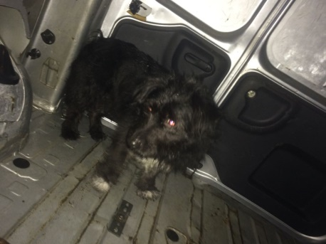

Генеральный директор В.И.Кулагин

КАРТОЧКА № 87
УЧЕТА БЕЗНАДЗОРНОГО ЖИВОТНОГО

Местонахождение: Свердловская обл., г. Артемовский 06.12.2017г.
Ул. Куйбышева,8
Организация, производившая отлов б/ж: ООО «СОБЖ»
В лице бригадира: Маленко Петра Игоревича
на машине: марка лада ларгус (грузовой фургон) гос. номер В942МЕ
произвели отлов и транспортировку отловленного безнадзорного или бродячего домашнего животного:

- Дата поступления в Стационар (Приют): в тот же день
Категория животного: безнадзорная собака, щенок, кошка, котенок (нужное подчеркнуть).
пол: кобель, сука, (нужное подчеркнуть)
Порода беспородная
Окрас чепрачный с белой мордой
Шерсть средняя
Уши не купированы
Хвост не купирован
Размер 40*60
Примерный возраст 6 лет
Особые приметы _____________________________________________________________
Предметы (отличительные знаки), свидетельствующие о наличии собственника
(при их наличии) ____________________________________________________________

Адрес и описание места отлова: г. Камышлов, ул. Боровая

2. Произведена эвтаназия безнадзорного животного 16.12.2017г.
Причина эвтаназии: системное заболевание

3. Осуществлена передача безнадзорного животного на временное
содержание:

4. "_____" ________________ г. безнадзорное животное передано собственнику

___________________________________________________________________________
(Ф.И.О. частного лица, наименование организации)

5. "_____" _____________ г. безнадзорное животное передана в собственность

___________________________________________________________________________
(Ф.И.О. частного лица, наименование организации)

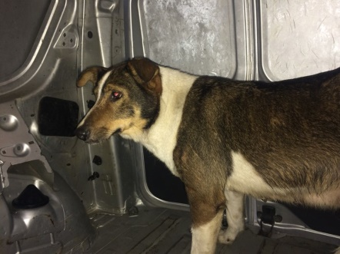

Генеральный директор В.И.Кулагин

КАРТОЧКА № 88
УЧЕТА БЕЗНАДЗОРНОГО ЖИВОТНОГО

Местонахождение: Свердловская обл., г. Артемовский 06.12.2017г.
Ул. Куйбышева,8
Организация, производившая отлов б/ж: ООО «СОБЖ»
В лице бригадира: Маленко Петра Игоревича
на машине: марка лада ларгус (грузовой фургон) гос. номер В942МЕ
произвели отлов и транспортировку отловленного безнадзорного или бродячего домашнего животного:

- Дата поступления в Стационар (Приют): в тот же день
Категория животного: безнадзорная собака, щенок, кошка, котенок (нужное подчеркнуть).
пол: кобель, сука, (нужное подчеркнуть)
Порода беспородная
Окрас рыжий
Шерсть средняя
Уши не купированы
Хвост не купирован
Размер 17*22
Примерный возраст 1,5 мес
Особые приметы _____________________________________________________________
Предметы (отличительные знаки), свидетельствующие о наличии собственника
(при их наличии) ____________________________________________________________

Адрес и описание места отлова: г. Камышлов, ул. Боровая

2. Произведена эвтаназия безнадзорного животного 16.12.2017г.
Причина эвтаназии: кахексия

3. Осуществлена передача безнадзорного животного на временное
содержание:

4. "_____" ________________ г. безнадзорное животное передано собственнику

___________________________________________________________________________
(Ф.И.О. частного лица, наименование организации)

5. "_____" _____________ г. безнадзорное животное передана в собственность

___________________________________________________________________________
(Ф.И.О. частного лица, наименование организации)

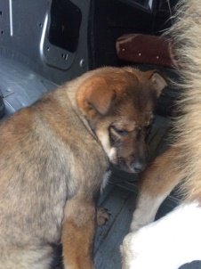

Генеральный директор В.И.Кулагин

КАРТОЧКА № 89
УЧЕТА БЕЗНАДЗОРНОГО ЖИВОТНОГО

Местонахождение: Свердловская обл., г. Артемовский 06.12.2017г.
Ул. Куйбышева,8
Организация, производившая отлов б/ж: ООО «СОБЖ»
В лице бригадира: Маленко Петра Игоревича
на машине: марка лада ларгус (грузовой фургон) гос. номер В942МЕ
произвели отлов и транспортировку отловленного безнадзорного или бродячего домашнего животного:

- Дата поступления в Стационар (Приют): в тот же день
Категория животного: безнадзорная собака, щенок, кошка, котенок (нужное подчеркнуть).
пол: кобель, сука, (нужное подчеркнуть)
Порода беспородная
Окрас рыжий
Шерсть средняя
Уши не купированы
Хвост не купирован
Размер 17*22
Примерный возраст 1,5 мес
Особые приметы _____________________________________________________________
Предметы (отличительные знаки), свидетельствующие о наличии собственника
(при их наличии) ____________________________________________________________

Адрес и описание места отлова: г. Камышлов, ул. Боровая

2. Произведена эвтаназия безнадзорного животного 16.12.2017г.
Причина эвтаназии: кахексия

3. Осуществлена передача безнадзорного животного на временное
содержание:

4. "_____" ________________ г. безнадзорное животное передано собственнику

___________________________________________________________________________
(Ф.И.О. частного лица, наименование организации)

5. "_____" _____________ г. безнадзорное животное передана в собственность

___________________________________________________________________________
(Ф.И.О. частного лица, наименование организации)

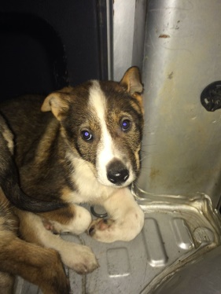

Генеральный директор В.И.Кулагин

КАРТОЧКА № 90
УЧЕТА БЕЗНАДЗОРНОГО ЖИВОТНОГО

Местонахождение: Свердловская обл., г. Артемовский 08.12.2017г.
Ул. Куйбышева,8
Организация, производившая отлов б/ж: ООО «СОБЖ»
В лице бригадира: Маленко Петра Игоревича
на машине: марка лада ларгус (грузовой фургон) гос. номер В942МЕ
произвели отлов и транспортировку отловленного безнадзорного или бродячего домашнего животного:

- Дата поступления в Стационар (Приют): в тот же день
Категория животного: безнадзорная собака, щенок, кошка, котенок (нужное подчеркнуть).
пол: кобель, сука, (нужное подчеркнуть)
Порода беспородная
Окрас черный
Шерсть средняя
Уши не купированы
Хвост не купирован
Размер 35*55
Примерный возраст 5 лет
Особые приметы _____________________________________________________________
Предметы (отличительные знаки), свидетельствующие о наличии собственника
(при их наличии) ____________________________________________________________

Адрес и описание места отлова: г. Камышлов, ул. Фосфористов, 8

2. Произведена эвтаназия безнадзорного животного 18.12.2017г.
Причина эвтаназии: устойчивая, неоправданная агрессия по отношению к людям и другим животным

3. Осуществлена передача безнадзорного животного на временное
содержание:

4. "_____" ________________ г. безнадзорное животное передано собственнику

___________________________________________________________________________
(Ф.И.О. частного лица, наименование организации)

5. "_____" _____________ г. безнадзорное животное передана в собственность

___________________________________________________________________________
(Ф.И.О. частного лица, наименование организации)

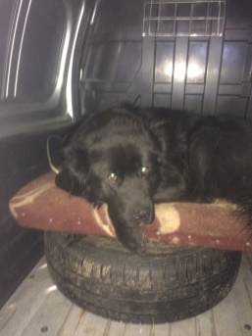

Генеральный директор В.И.Кулагин
КАРТОЧКА № 91
УЧЕТА БЕЗНАДЗОРНОГО ЖИВОТНОГО

Местонахождение: Свердловская обл., г. Артемовский 08.12.2017г.
Ул. Куйбышева,8
Организация, производившая отлов б/ж: ООО «СОБЖ»
В лице бригадира: Маленко Петра Игоревича
на машине: марка лада ларгус (грузовой фургон) гос. номер В942МЕ
произвели отлов и транспортировку отловленного безнадзорного или бродячего домашнего животного:

- Дата поступления в Стационар (Приют): в тот же день
Категория животного: безнадзорная собака, щенок, кошка, котенок (нужное подчеркнуть).
пол: кобель, сука, (нужное подчеркнуть)
Порода беспородная
Окрас серый
Шерсть средняя
Уши не купированы
Хвост не купирован
Размер 35*55
Примерный возраст 7 лет
Особые приметы _____________________________________________________________
Предметы (отличительные знаки), свидетельствующие о наличии собственника
(при их наличии) ____________________________________________________________

Адрес и описание места отлова: г. Камышлов, ж\д вокзал

2. Произведена эвтаназия безнадзорного животного 18.12.2017г.
Причина эвтаназии: устойчивая, неоправданная агрессия по отношению к людям и другим животным

3. Осуществлена передача безнадзорного животного на временное
содержание:

4. "_____" ________________ г. безнадзорное животное передано собственнику

___________________________________________________________________________
(Ф.И.О. частного лица, наименование организации)

5. "_____" _____________ г. безнадзорное животное передана в собственность

___________________________________________________________________________
(Ф.И.О. частного лица, наименование организации)

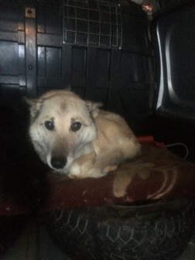

Генеральный директор В.И.Кулагин

КАРТОЧКА № 92
УЧЕТА БЕЗНАДЗОРНОГО ЖИВОТНОГО

Местонахождение: Свердловская обл., г. Артемовский 19.12.2017г.
Ул. Куйбышева,8
Организация, производившая отлов б/ж: ООО «СОБЖ»
В лице бригадира: Макеров Владимир Анатольевич
на машине: марка лада ларгус (грузовой фургон) гос. номер А556ВУ
произвели отлов и транспортировку отловленного безнадзорного или бродячего домашнего животного:

- Дата поступления в Стационар (Приют): в тот же день
Категория животного: безнадзорная собака, щенок, кошка, котенок (нужное подчеркнуть).
пол: кобель, сука, (нужное подчеркнуть)
Порода беспородная
Окрас черный
Шерсть средняя
Уши не купированы
Хвост не купирован
Размер 35*55
Примерный возраст 7 лет
Особые приметы _____________________________________________________________
Предметы (отличительные знаки), свидетельствующие о наличии собственника
(при их наличии) ____________________________________________________________

Адрес и описание места отлова: г. Камышлов, ул. Строителей

2. Произведена эвтаназия безнадзорного животного 25.12.2017г.
Причина эвтаназии: устойчивая, неоправданная агрессия по отношению к людям и другим животным

3. Осуществлена передача безнадзорного животного на временное
содержание:

4. "_____" ________________ г. безнадзорное животное передано собственнику

___________________________________________________________________________
(Ф.И.О. частного лица, наименование организации)

5. "_____" _____________ г. безнадзорное животное передана в собственность

___________________________________________________________________________
(Ф.И.О. частного лица, наименование организации)

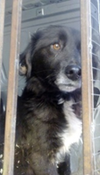

Генеральный директор В.И.Кулагин

КАРТОЧКА № 93
УЧЕТА БЕЗНАДЗОРНОГО ЖИВОТНОГО

Местонахождение: Свердловская обл., г. Артемовский 19.12.2017г.
Ул. Куйбышева,8
Организация, производившая отлов б/ж: ООО «СОБЖ»
В лице бригадира: Макеров Владимир Анатольевич
на машине: марка лада ларгус (грузовой фургон) гос. номер А556ВУ
произвели отлов и транспортировку отловленного безнадзорного или бродячего домашнего животного:

- Дата поступления в Стационар (Приют): в тот же день
Категория животного: безнадзорная собака, щенок, кошка, котенок (нужное подчеркнуть).
пол: кобель, сука, (нужное подчеркнуть)
Порода беспородная
Окрас черный
Шерсть средняя
Уши не купированы
Хвост не купирован
Размер 35*55
Примерный возраст 3 года
Особые приметы _____________________________________________________________
Предметы (отличительные знаки), свидетельствующие о наличии собственника
(при их наличии) ____________________________________________________________

Адрес и описание места отлова: г. Камышлов, ул. Черепанова

2. Произведена эвтаназия безнадзорного животного 25.12.2017г.
Причина эвтаназии: устойчивая, неоправданная агрессия по отношению к людям и другим животным

3. Осуществлена передача безнадзорного животного на временное
содержание:

4. "_____" ________________ г. безнадзорное животное передано собственнику

___________________________________________________________________________
(Ф.И.О. частного лица, наименование организации)

5. "_____" _____________ г. безнадзорное животное передана в собственность

___________________________________________________________________________
(Ф.И.О. частного лица, наименование организации)

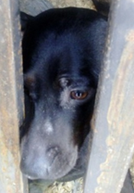

Генеральный директор В.И.Кулагин

КАРТОЧКА № 94
УЧЕТА БЕЗНАДЗОРНОГО ЖИВОТНОГО

Местонахождение: Свердловская обл., г. Артемовский 19.12.2017г.
Ул. Куйбышева,8
Организация, производившая отлов б/ж: ООО «СОБЖ»
В лице бригадира: Макеров Владимир Анатольевич
на машине: марка лада ларгус (грузовой фургон) гос. номер А556ВУ
произвели отлов и транспортировку отловленного безнадзорного или бродячего домашнего животного:

- Дата поступления в Стационар (Приют): в тот же день
Категория животного: безнадзорная собака, щенок, кошка, котенок (нужное подчеркнуть).
пол: кобель, сука, (нужное подчеркнуть)
Порода беспородная
Окрас рыже-черный
Шерсть средняя
Уши не купированы
Хвост не купирован
Размер 22*34
Примерный возраст 6 мес
Особые приметы _____________________________________________________________
Предметы (отличительные знаки), свидетельствующие о наличии собственника
(при их наличии) ____________________________________________________________

Адрес и описание места отлова: г. Камышлов, ул. Степанова

2. Произведена эвтаназия безнадзорного животного 25.12.2017г.
Причина эвтаназии: кахексия

3. Осуществлена передача безнадзорного животного на временное
содержание:

4. "_____" ________________ г. безнадзорное животное передано собственнику

___________________________________________________________________________
(Ф.И.О. частного лица, наименование организации)

5. "_____" _____________ г. безнадзорное животное передана в собственность

___________________________________________________________________________
(Ф.И.О. частного лица, наименование организации)

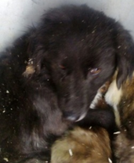

Генеральный директор В.И.Кулагин

КАРТОЧКА № 95
УЧЕТА БЕЗНАДЗОРНОГО ЖИВОТНОГО

Местонахождение: Свердловская обл., г. Артемовский 19.12.2017г.
Ул. Куйбышева,8
Организация, производившая отлов б/ж: ООО «СОБЖ»
В лице бригадира: Макеров Владимир Анатольевич
на машине: марка лада ларгус (грузовой фургон) гос. номер А556ВУ
произвели отлов и транспортировку отловленного безнадзорного или бродячего домашнего животного:

- Дата поступления в Стационар (Приют): в тот же день
Категория животного: безнадзорная собака, щенок, кошка, котенок (нужное подчеркнуть).
пол: кобель, сука, (нужное подчеркнуть)
Порода беспородная
Окрас рыже-белый
Шерсть средняя
Уши не купированы
Хвост не купирован
Размер 18*25
Примерный возраст 2,5 мес
Особые приметы _____________________________________________________________
Предметы (отличительные знаки), свидетельствующие о наличии собственника
(при их наличии) ____________________________________________________________

Адрес и описание места отлова: г. Камышлов, ул. Строителей

2. Произведена эвтаназия безнадзорного животного 25.12.2017г.
Причина эвтаназии: кахексия

3. Осуществлена передача безнадзорного животного на временное
содержание:

4. "_____" ________________ г. безнадзорное животное передано собственнику

___________________________________________________________________________
(Ф.И.О. частного лица, наименование организации)

5. "_____" _____________ г. безнадзорное животное передана в собственность

___________________________________________________________________________
(Ф.И.О. частного лица, наименование организации)

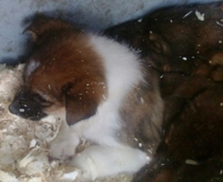

Генеральный директор В.И.Кулагин

КАРТОЧКА № 96
УЧЕТА БЕЗНАДЗОРНОГО ЖИВОТНОГО

Местонахождение: Свердловская обл., г. Артемовский 19.12.2017г.
Ул. Куйбышева,8
Организация, производившая отлов б/ж: ООО «СОБЖ»
В лице бригадира: Макеров Владимир Анатольевич
на машине: марка лада ларгус (грузовой фургон) гос. номер А556ВУ
произвели отлов и транспортировку отловленного безнадзорного или бродячего домашнего животного:

- Дата поступления в Стационар (Приют): в тот же день
Категория животного: безнадзорная собака, щенок, кошка, котенок (нужное подчеркнуть).
пол: кобель, сука, (нужное подчеркнуть)
Порода беспородная
Окрас рыже-белый
Шерсть средняя
Уши не купированы
Хвост не купирован
Размер 18*25
Примерный возраст 2,5 мес
Особые приметы _____________________________________________________________
Предметы (отличительные знаки), свидетельствующие о наличии собственника
(при их наличии) ____________________________________________________________

Адрес и описание места отлова: г. Камышлов, ул. Строителей

2. Произведена эвтаназия безнадзорного животного 25.12.2017г.
Причина эвтаназии: кахексия

3. Осуществлена передача безнадзорного животного на временное
содержание:

4. "_____" ________________ г. безнадзорное животное передано собственнику

___________________________________________________________________________
(Ф.И.О. частного лица, наименование организации)

5. "_____" _____________ г. безнадзорное животное передана в собственность

___________________________________________________________________________
(Ф.И.О. частного лица, наименование организации)

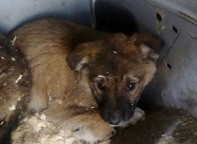

Генеральный директор В.И.Кулагин

КАРТОЧКА № 97
УЧЕТА БЕЗНАДЗОРНОГО ЖИВОТНОГО

Местонахождение: Свердловская обл., г. Артемовский 19.12.2017г.
Ул. Куйбышева,8
Организация, производившая отлов б/ж: ООО «СОБЖ»
В лице бригадира: Макеров Владимир Анатольевич
на машине: марка лада ларгус (грузовой фургон) гос. номер А556ВУ
произвели отлов и транспортировку отловленного безнадзорного или бродячего домашнего животного:

- Дата поступления в Стационар (Приют): в тот же день
Категория животного: безнадзорная собака, щенок, кошка, котенок (нужное подчеркнуть).
пол: кобель, сука, (нужное подчеркнуть)
Порода беспородная
Окрас рыже-белый
Шерсть средняя
Уши не купированы
Хвост не купирован
Размер 18*25
Примерный возраст 2,5 мес
Особые приметы _____________________________________________________________
Предметы (отличительные знаки), свидетельствующие о наличии собственника
(при их наличии) ____________________________________________________________

Адрес и описание места отлова: г. Камышлов, ул. Строителей

2. Произведена эвтаназия безнадзорного животного 25.12.2017г.
Причина эвтаназии: кахексия

3. Осуществлена передача безнадзорного животного на временное
содержание:

4. "_____" ________________ г. безнадзорное животное передано собственнику

___________________________________________________________________________
(Ф.И.О. частного лица, наименование организации)

5. "_____" _____________ г. безнадзорное животное передана в собственность

___________________________________________________________________________
(Ф.И.О. частного лица, наименование организации)

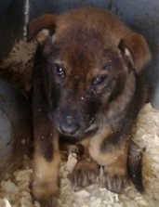

Генеральный директор В.И.Кулагин

КАРТОЧКА № 98
УЧЕТА БЕЗНАДЗОРНОГО ЖИВОТНОГО

Местонахождение: Свердловская обл., г. Артемовский 19.12.2017г.
Ул. Куйбышева,8
Организация, производившая отлов б/ж: ООО «СОБЖ»
В лице бригадира: Макеров Владимир Анатольевич
на машине: марка лада ларгус (грузовой фургон) гос. номер А556ВУ
произвели отлов и транспортировку отловленного безнадзорного или бродячего домашнего животного:

- Дата поступления в Стационар (Приют): в тот же день
Категория животного: безнадзорная собака, щенок, кошка, котенок (нужное подчеркнуть).
пол: кобель, сука, (нужное подчеркнуть)
Порода беспородная
Окрас рыже-белый
Шерсть средняя
Уши не купированы
Хвост не купирован
Размер 18*25
Примерный возраст 2,5 мес
Особые приметы _____________________________________________________________
Предметы (отличительные знаки), свидетельствующие о наличии собственника
(при их наличии) ____________________________________________________________

Адрес и описание места отлова: г. Камышлов, ул. Строителей

2. Произведена эвтаназия безнадзорного животного 25.12.2017г.
Причина эвтаназии: кахексия

3. Осуществлена передача безнадзорного животного на временное
содержание:

4. "_____" ________________ г. безнадзорное животное передано собственнику

___________________________________________________________________________
(Ф.И.О. частного лица, наименование организации)

5. "_____" _____________ г. безнадзорное животное передана в собственность

___________________________________________________________________________
(Ф.И.О. частного лица, наименование организации)

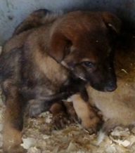

Генеральный директор В.И.Кулагин

КАРТОЧКА № 99
УЧЕТА БЕЗНАДЗОРНОГО ЖИВОТНОГО

Местонахождение: Свердловская обл., г. Артемовский 19.12.2017г.
Ул. Куйбышева,8
Организация, производившая отлов б/ж: ООО «СОБЖ»
В лице бригадира: Макеров Владимир Анатольевич
на машине: марка лада ларгус (грузовой фургон) гос. номер А556ВУ
произвели отлов и транспортировку отловленного безнадзорного или бродячего домашнего животного:

- Дата поступления в Стационар (Приют): в тот же день
Категория животного: безнадзорная собака, щенок, кошка, котенок (нужное подчеркнуть).
пол: кобель, сука, (нужное подчеркнуть)
Порода беспородная
Окрас рыже-белый
Шерсть средняя
Уши не купированы
Хвост не купирован
Размер 18*25
Примерный возраст 2,5 мес
Особые приметы _____________________________________________________________
Предметы (отличительные знаки), свидетельствующие о наличии собственника
(при их наличии) ____________________________________________________________

Адрес и описание места отлова: г. Камышлов, ул. Строителей

2. Произведена эвтаназия безнадзорного животного 25.12.2017г.
Причина эвтаназии: кахексия

3. Осуществлена передача безнадзорного животного на временное
содержание:

4. "_____" ________________ г. безнадзорное животное передано собственнику

___________________________________________________________________________
(Ф.И.О. частного лица, наименование организации)

5. "_____" _____________ г. безнадзорное животное передана в собственность

___________________________________________________________________________
(Ф.И.О. частного лица, наименование организации)

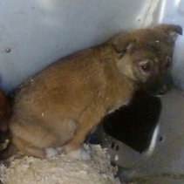

Генеральный директор В.И.Кулагин

